行政院及所屬各機關出國報告
（出國類別：考察）

日本科技計畫審議及績效管考業務參訪
政策研究大學院大學、科學技術振興機構(JST)及文部科學省科學技術‧學術政策局

出 國 報 告

服務機關：行政院國家科學委員會
出國人員：王永壯處長、席時昶研究員、謝志毅研究員
派赴國家：日本
出國期間：96年12月9日至94年12月12日
報告日期：97年3月10日

日本科技計畫審議及績效管考業務參訪報告

一、參訪行程
本次行程拜訪政策研究大學院大學人員，並與科學技術振興機構、文部省科學技術‧學術政策局人員會談。主要目的在了解日本科學技術基本計畫之形成歷程、科技計畫審議及科技計畫績效評鑑之作法。與本會一同參訪的人員，尚有台灣經濟研究院左峻德所長、劉柏立所長(東京事務所)、周佩萱副處長、劉一萍助理研究員
本次行程如下表：
日期 | 上午 | 下午
2007/12/09(日) | 出發訪日
2007/12/10(一) | 蒐集資料 | 14:00-14:30政策研究大學院大學大山副校長  14:30-16:30丹羽冨士雄教授  東京都港区六本木7-22-1  電話（代表）03-6439-6000  FAX（代表）03-6439-6010
2007/12/11(二) | 10:00-12:00  科学技術振興機構（JST）  東京都千代田区四番町5-3  麹町6番出口  5214-7375 鈴木博士等人 | 14:00-16:00  科學技術政策研究所  桑原輝隆部長等人  文部科學省  東京都千代田区丸の内2-5-1  文部科学省ビル 5 階  Tel. 03-3581-2391 (代表)  Fax. 03-3503-3996
2007/12/12(三) | 整理資料 | 返台

二、政策研究大學院大學
(一)參訪日期：2007年12月10日下午2:00~4:30
(二)日方會談人員：大山達雄副校長、丹羽富士雄教授

(三)參訪內容記要：
政策研究大學院大學方面，係由大山達雄副校長、丹羽富士雄教授二人分別與我方會談。大山副校長主要在介紹該校現況，丹羽教授則與我方就日本科技政策進行討論。
1.學校簡介

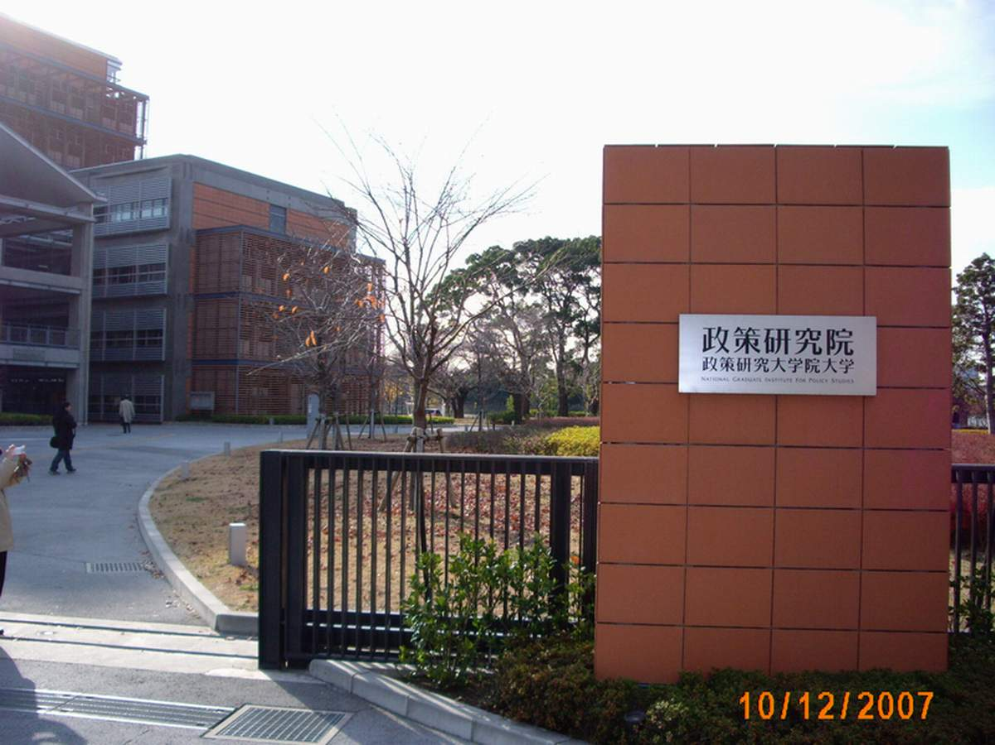
政策研究大學院大學(National Graduate Institute for Policy Studies / GRIPS)，前身為埼玉大學之大學院政策科學研究科，成立於1997年10月，位於東京六本木區。該校係由日本中央政府設立，為日本國內唯一一所以招收社會科學類科碩、博士研究生之研究所學制的大學。該校設有政策研究中心、政策資訊中心、國際發展策略研習中心，以供教學及政策研究之用。學校設立的宗旨主要有三：「培養制定政策的高級專業人才」、「推進國際間的學校和行政部門的政策研究」、「創建連帶機構和優秀的研究點」，校內開設有與政策研究相關的各種專門課程，研究層面包含文化、科學技術、地域政策、智慧財產權等許多方面。
該校授課的特色在於政策專門教育（政策企劃能力的養成），對日本公民營機關(構)在職人員及以來自其他國家之政府官員為主之留學生等人士提供政策課題訓練、政策規劃素養的培育。一般而言，該校學生均有在政府、中央銀行、海關或相關機關工作3至5年的經驗。而且，半數以上的學生來自亞洲、非洲及東歐國家，大多數的學生領有獎學金，其金額足以支應在學期間所需的費用，校方亦提供宿舍供公費生或留學生使用。
該校學生之素質有一定之水準，以占大宗比例的海外留學生而言，能入學就讀者皆是通過嚴謹的申請審查機制。中國大陸人士赴該校進修近期約有10位學員，多為教育部官員，校方希望能有它領域之專業人士前來進修。該校已畢業之學生計840人，目前在校生碩士生約有230位，博士生50位，七成來自40多個國家的外國學生。師資充裕，學生相對可接受到較優質的研究指導機會。
目前該校教師人數約90人，正職與約聘人員皆有，視需求調整聘任結構，其中，有70位專任師資具有學術界、公務機關或私人企業的工作背景，許多人過去曾是政府官員、外交官、銀行員或企業領袖。除此之外，也有在其專業領域學有專精、從事尖端研究的國外學者。
該校教師並非高薪群，但研究時間充裕，教師可爭取政府研究案，補貼部分研究經費。為維持師資水準，校方設有嚴格的教師評鑑機制，只是行之有年後，校方有些許擔心目前評鑑體制的運作，可能會漸流於形式，現已積極思考精進方案。
該校校友分佈在日本國內的政策制定相關領域與業界領導廠商，並建立起頗為緜密的交流網絡，對國家整體科技政策擬定運作的貢獻不小，尤其在人才培育層面可謂功績卓著。該校將持續積極促進與海外機構的交流機會，也很樂見與台灣建立起交流的管道，惟校方有一套既定的學生申請規範，擔心在中國大陸的壓力下，台灣學員無法通過正規學位學制的申請，但是如以專題研究或科技政策專案交流的方式進行，應較有機會。另在碩士學位授課精進上，為使學員專業素養紮根更穩實（目前研修項目至少有12項公共政策、運輸經濟、開發經濟等相關課程），校方現正在進行碩士修業期程再延長為1.5~2年的妥適度評估。
碩士班於2000年開始招生，為國際學生開設之課程有7項(如表一)，為本國生開設之課程有5項(如表二)；碩士班修業時間一年，計劃未來改為一年半至二年。博士班於2002年開始招生，目前開設有4個課程(如表三)，修業時間三年。近年來，由於本國生日漸稀少，該校將加強博士班的課程，以吸引本國生，並將加強國際合作。

表一 碩士班國際生課程
課程項目 | 入學對象及入學許可 | 獎 學 金
年輕領袖養成 | 亞洲及其他國家具有發展潛力的年輕政府官員 | 日本政府
公共政策研究 | 年輕政府官員 | 日本政府、亞洲開發銀行、美洲國家開發銀行
變遷經濟研究 | 亞洲經濟體之國家財政、經濟或計畫部門官員 | 國際貨幣基金會
國際發展研究 | 開發中國家公民、日本公民 | 日本國際協力機構
公共財政研究 | 開發中國家之稅務規劃與行政部門或關稅政策與行政部門具二年以上工作經驗之政府官員 | 世界銀行、世界關稅組織
日本語言及文化研究 | 海外日本語教師 | 日本基金會
地震減災研究 | 在開發中國家之地震、地震工程、海嘯或減災部門服務之技術官員、工程師或研究人員 | 日本國際協力機構、建築研究協會

表二 碩士班本國生課程
課程項目 | 入學對象及入學許可 | 獎 學 金
公共政策研究 | 日本中央政府初、中階官員 | ─
開發政策研究 | 日本中央政府初、中階官員，與政府部門合作在海外執行開發計畫之自公共事務法人團體、半公共事務法人團體及私人公司之職員。 | ─
區域政策研究 | 日本地方政府初、中階官員 | ─
文化政策研究 | 初、中階政府官員，對於文化政策議題有興趣者， | ─
智慧財產權研究 | 中央及地方政府初、中階官員，國際組織職員，律師，專利代理人，智慧財產權工作者 | ─

表二 博士班課程
課程項目 | 入學對象及入學許可 | 合作機構
公共政策研究 | 日本中央政府初、中階官員 | ─
科技政策研究 | 日本中央政府初、中階官員，與政府部門合作在海外執行開發計畫之自公共事務法人團體、半公共事務法人團體及私人公司之職員。 | 日本科學技術政策研究所、科學振興技術機構
日本語言及文化研究 | 日本地方政府初、中階官員 | 日本國立國語研究所、國際交流基金日本語國際中心
安全及國際研究 | 初、中階政府官員，對於文化政策議題有興趣者， | 日本國防大學、國防部、外務省

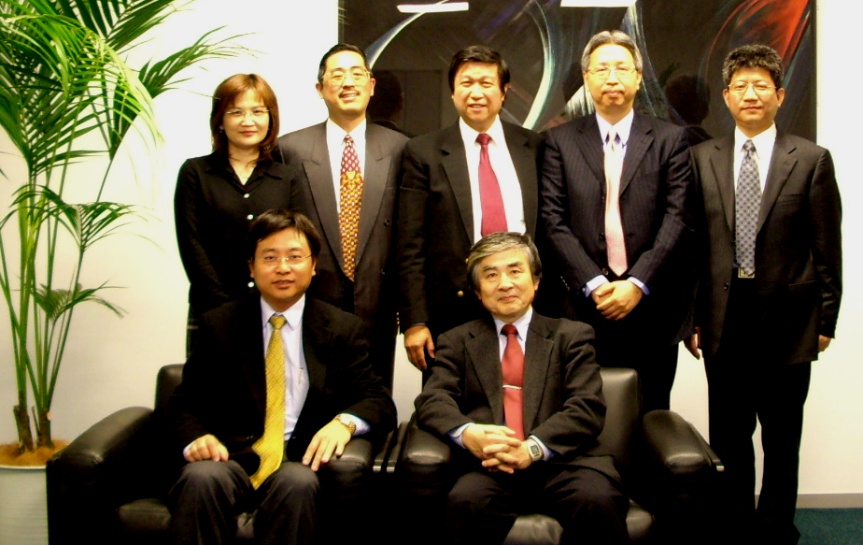
訪員與大山副校長之合照

2.科技政策
丹羽冨士雄教授專長在科学技術政策、研究技術分析。他的學經歷如下：1966年畢業於東京大学工学部，1968年取得同大学院碩士學位，同博士課程入学後，1970年擔任西独Studiengruppe fuer Systemforschung e.V.研究員，1975年開始擔任筑波大学社会工学系助教授，1988年開始擔任科学技術庁科学技術政策研究所総括主任研究官（筑波大学併任），1990年開始擔任筑波大学社会工学系助教授，1992年開始擔任埼玉大学大学院政策科学研究科教授，1997年擔任政策研究大學院大學教授迄今。
A.總合科学技術會議
日本政府為全面有計畫地推動科學技術方面之措施，於2001年1月設立綜合科學技術會議。由內閣總理大臣擔任議長、科學技術政策推進擔當大臣、有關部門大臣及相關專家等14人組成，原則上每月召開一次會議，從高於部會級的層面，對科學與技術政策進行有計劃的立案與整體性調整，以確保日本科學與技術在先進國家中仍居高水準之地位，同時建構領先亞洲各國之戰略，制定符合日本國家利益的科學與技術政策。
總合科學技術會議扮演強化並充實科學技術相關預算的角色，致力於規劃重點式的科技研發，以期將成果回饋至社會民眾，透過計畫（plan）、執行（do）、評估（check）、改善（action）的政策循環（PDCA cycle） 來提升策略的素質（總合科學技術會議, 2007）。其功能涵蓋科技政策策略與資源分配，包括起草綜合性科技策略、審議科學技術基本計畫、討論與研究科技資源配置等問題。該會議設有事務局（Bureau of Science and Technology Policy, BSTP），由科技政策擔當領導，成員則為100名來自產官學研各界的專家，其功為在提供會議所需之行政資源。
在科技預算規劃至提出總預算案的整體流程方面，日本政府於每年的六月即針對下一年度的科技預算提出「科學技術預算資源分配方針」，該方針係由內閣府下的總合科學技術會議（Council for Science and Technology Policy, CSTP）進行討論，並發布。相關省府參照方針訂定的政策方向，決定本機關之科學技術相關政策的先後順序、評估國家的重大研究開發案，並決定下一年度的「科學技術相關預算編列」等，政府預算案至12月底定（總合科學技術會議，2007）。

B..第三期科學技術基本計畫
第三期科學技術基本計畫，執行期間自2006至2010年止，為期五年。第三期計畫中，從其策略性目標的建立與展開，可知日本在科技發展之整體策略性思維已漸建立。
2008年為第三期科學技術基本計畫執行期程的中間點，因此，日本政府將重點處理的政策課題，於總合科學技術會議中進行檢討，並將資源優先分配給多數共識是當務之急的課題；相關省府則進而依據資源分配方針，提出策略性、重點性預算要求，加強必要的項目，以期穩定地提升科技水準。希望透過此機制之運行，將政府資源有效配置於延續性的重點推動項目和優先實施的前瞻項目上，進而強化預算配置與第三期科學技術基本計畫重點方向的連結，以更有效率地推動必要項目，促使計畫能穩定執行（總合科學技術會議，2007）。
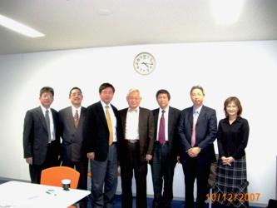
訪員與丹羽冨士雄教授之合照
C.政府投入與民間參與科技研發活動之互動效益提升的討論
在產業科技研發投入層面，該如何設定政府與企業間的分工和投入比重，這是個不易直接定論之問題，因為企業是視利潤決定是否參與，而政府則是推動專案以促進科技的發展，不一定有利潤，就利潤目標來看，則企業又不一定參與，因此在這項課題上，不易有定論，政府僅能以宏觀總體的思維、搭配整合運作，盡力推動，以期增進效益。此外，就政府提供經費促進企業研發的效益衡量，以日本為例，丹羽教授表示旁人很難定論其共同研究的執行效益是好或不好，其效益好壞的判斷與精進方式，理論上來說，應是開發者最清楚。另，在R&D占GDP的比重衡量方面，當比重有所變動時，應深入解析其變動的真正意涵，舉例來說，當比重上升時，也許是分母變小，而非分子變大，如此就不是良性循環，日本的現況就是如此；而美國以前的情形則是相對為良性循環。
D.政府科技專案的績效課題討論
在政府主導之科技發展專案的績效展現方面，以前屬於供給端思考模式，而現在已漸漸調整由需求端來思考Business Model等相關課題，儘量提供符合市場需求的科技專案，並加強其管理功能。此外，在日本科研體系中扮演協助政府資源發配角色的科研機構，依各領域專業人員的專業素養，協助政府經費發配的更有效益與效率，填補了政府人力有限的缺口。另，在績效評核研究與相關文獻探討方面，丹羽教授表示，一個國家的經濟成長與否，政府管理較政府研發經費的投入更具影響力，好的技術要搭配好的商業營運模式，才會產生經濟成效。他以一篇研究好幾個國家經濟表現的論文為例，在影響經濟效益的多變數中，如果一變數的新增或移除，對經濟效益表現的影響並不大，除非是一組變數（約5個）的新增或移除，對經濟效益的表現的影響才會開始顯現。

三、日本獨立行政法人科學技術振興機構(JST)
(一)參訪日期：2007年12月11日上午10:00~12:00
(二)日方會談人員：大窪部長、高橋審議役、國谷理事、林部調查役、大濱副調查役、鈴木主查、須藤主查
(三)參訪內容記要
12月11日上午，抵達獨立行政法人科學技術振興機構(JST)後，首先，由高橋審議役介紹JST任務、日本科學技術組織與預算以及計畫與組織績效評估，接著開始座談。

1.JST簡介
JST係在日本科學技術資料中心(JICST 1957~1996) 合併至日本研究發展合作機構(JRDC 1961~1996)後，於2003年再轉為獨立行政法人科學技術振興機構(JST)。JST是日本最大的政策研究機構，屬於文部科學省，在該國技術發展扮演重要角色，具有科技資源配置之任務。（日本研究發展預算之分配，文部省占總預算之2/3，而總務省及經濟省則占其餘之1/3。）
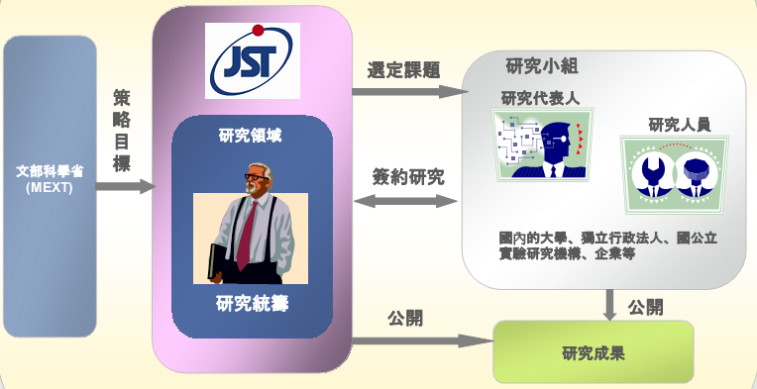
JST主要任務有五項，包括：創造先進新技術、促進企業化開發技術、促進科學技術資訊流通、研究開發交流與支援、增進國民對科學技術之認知等。
JST經費來源中，九成以上來自政府補助；其支出以前瞻技術開創與研究之比重最高，超過五成；其次則是技術商品化推動，約佔二成。

112,935
獨立行政法人科學技術振興機構(JST)2006年預算

2.績效評估機制
文部科學省所屬獨立行政法人依據文部科學省政策提出中期計畫，經文部科學省核定後，獨立行政法人再訂定年度計畫執行。文部科學省設有對獨立行政法人之績效評估組織「文部科學省獨立行政法人評價委員會」進行績效評價，基本上是二年評估一次，但獨立行政法人需每年交成效報告。在文部科學省之績效評價前，獨立行政法人需自行先進行自我評價，文部科學省獨立行政法人評價委員會之評估結果，會影響獨立行政法人以後之計畫核定與預算。JST之自我評價委員會內部與外部個有20位委員，內部自我之營運評價會直接影響各部門之次年資源分配。
對獨立行政法人之評價最後由總務省作政策評價，以JST而言，每年4至5月提出各部門之業務實績報告、6月由JST評價委員會自行評估，7月由部科學省獨立行政法人評價委員會進行評估，8月將評估結果報告送總務省作政策評估，評估意見會通知JST與文部科學省。對於評價不佳的法人，也開始在討論是否需要關閉問題，因此非常慎重。

3. JST之績效評估
(1) 評價機制有三個層次：a.計畫層次，由JST負責，五年為期，三年進行事中評估，另亦包括追蹤評鑑；b. JST之評鑑，由文部省負責評鑑，每年進行進度考核，五年評估目標達成情形；c.計畫整體評鑑，由總合科技會議負責，並制訂評鑑方針，各部會據此實施成效評估。研究發展計畫評鑑流程如下：

任務
願景
目標
戰略
計畫
實施
成果
價值
事前評估
過程評估
成果評估
(中間/事後)
追蹤評估
計畫評估/總合評估
(改善)
(事業改善)
(2) 研究課題之事後評估項目，包括：研究成果概況（論文發表、專利申請與獲得、目標產出等）、研究成果對國家戰略目標與科技的貢獻、研究執行情形（研究團隊、對其他研究的貢獻、研究經費使用恰當性）等，最後提出綜合意見。
(3) 研究領域之事後評估項目，包括：研究領域篩選適當性、研究管理機制、研究成果產出（計畫目標達成情形、科學技術進步成效、對社會經濟之效益等），最後提出綜合意見。
(4) 計畫結束五年後，進行追蹤評估，評估項目包括：研究成果是否持續被使用、產出之研究成果對於科學發展、社經衍生之效益（對科技進步之貢獻、研究成果之擴散與運用、人才培育與擴散），最後提出綜合意見。
(5) 對於評估結果與預算連結之處理，原則上評估結果會回饋至預算配置，進行經費增減參考，績效不彰者則予以廢除。
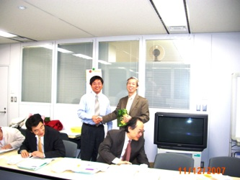

四、文部科學省科學技術政策局

(一)參訪日期：2007年12月11日上午10:00~12:00
(二)會談人員：遠藤 優、山口 茂、小澤盛生
(三)參訪內容記要
與我們會談的文部科學省科學技術政策局官員有二，一位是山口茂研究交流官，另一位是小澤盛生係長。因臨時安排不出場地，故會面的地點改在交流協會。在日方簡介文部科技省的科技政策後，雙方亦作了一些交談。
1.日本科學技術政策制定架構
日本的科技政策的最高決策單位係首相所主持的總合科學技術會議，舉凡科學技術基本計畫、科技經費分配政策等，皆經由該會議核定。總合科學技術會議每月舉行一次，討論全國科技發展方向，決定各部會科技發展重點。

首相
內閣
總合科學技術政策會議(CSTP)
文部科學省 (MEXT)
其他部會
協調
大學
公私立研究機構
合作
2.日本政府科技預算
日本各部會依據科技基本計畫，來訂定部會科技發展政策，其協調則透過內閣總理主持之總合科學技術會議進行。各部會依科技基本計畫提出下年度重要研究計畫或方案、以及預算需求，經大藏省的審查與總合科學技術會議協調而定。大藏省審查時，係考量研發經費占GDP比重及成長百分比而定。每年6月開始討論下年度經費預算，12月底確立預算分配。
日本政府部門2007年科技預算3.51兆日元，其中，文部科學省佔65% (2.31兆日元)，通產省佔14% (5千億日元)，防衛廳佔5% (1600億日元)，衛生勞工服福利部佔 4% (1300億元)，農林水產部佔 4% (1300億元)，其它部會佔8% (2900億日元)。文部科學省之科技預算中，有1兆2190億元係撥給國立大學，佔53%；分配給獨立行政法人研究機構有6607億日元，佔29%；公開競爭的補助計畫有1913億日元，佔8%；其它用途有2412億日元。

日本政府2006年科技預算(億元)

3.文部科學省
日本中央政府在2001年進行組織改革。改組前，科技發展政策由科學技術廳負責，文部省主要負責大學教育；改組後，科學技術廳與文部省合併，下轄大學、行政法人研究機構等。
日本中央政府的大部分科技預算由文部科學省編列。以2007年為例，中央政府科技預算292.6億美元中，文部科學省就佔了65%。文部科學省的預算中，約有一半經費撥給國立大學，30%的經費係供所屬獨立行政法人機構使用。
文部科學省的主要科技政策有四，包括：培育及保障科技人才，推動研究發展；加強基礎研究，強化創新系統；優先投資策略性重點科技；推動國際科技交流。

4.科學技術基本計畫
依據日本科學技術基本法，日本政府每五年訂定一期科學技術基本計畫，自1996年開始實施。每一期計畫均有其重點與整體之預算，第一期計劃標榜日本科技立國，重點在培育研究人員，充實大學研究機構的基礎設施，第一期計劃五年總預算17兆日元。2001年，綜合科學技術會議通過第二期科學技術基本計畫(2001~2005)，強調要強化日本科學技術水準之技術體制，鼓勵提升科技論文水準，訂定國家社會有關問題之研發項目，第二期總預筭24兆日元。第三期科學技術基本計畫(2006~2010)，確定四項發展重點領域(生命科學、資訊通信、環境、奈米技術與材料)及其它發展之四項領域(能源、製造技術、社會基礎與未開發之領域)，第三期總預算25兆日元。各部會依據科學技術基本計畫制訂執行計畫與預算，首相與相關部會首長每月舉行一次綜合科學技術會議，將科學技術發展更為體系化，日本政府對科學技術立國政策之重視可見一斑。

五、感想與建議
1.為培育我國具國際觀之政府科技政策人員，可透過國內科技機構與日本政策研究大學院大學合作，專案培訓國內政府相關人員進修學分或學位。國內進修人員可與來自40餘個國家人員建立人際網絡，為我國外交建立另一管道。
2. 日本政策研究大學院雖為教育機構，但實際卻具有外交功能。透過優厚獎學金的提供，吸引外國政府中、低階優秀官員前來就讀，讓本國官員與國外官員有長期交流的機會，藉由知識的交流，可影響留學生母國在科技、金融、關稅、防災等政策之制訂，而由校友關係建立之人際網絡，亦可為他日國際合作提供另一條管道，是一種具長期性、策略性的作法。可提供我國作為建立科技合作及交流管道之參考。
3.JST係獨立行政法人研究機構，對日本政府部門科技計畫之徵求、審議、與績效考核等工作，有相當的助益。未來政府組織再造，本會學術處等部門如改制為獨立行政法人機構，可參考其制度進行組織設計。
4.日本科技績效評估，從計畫執行期間延伸至計畫結束五年後的追蹤評估，較我國目前的作法更為深遠，本會宜與相關部會署商討如何建立我國之績效追蹤評估制度，以了解科技施政更長期的影響。

附件

日本政府部門科學技術組織
內閣總理府
 |  | 總合科學技術會議
 |  | 原子力委員會
 |  | 原子力安全委員會
 |  | 食品安全委員會
 |  | 經濟社會總合研究所
 |  | 日本學術會議
 | 國家公安委員會
 | 警察廳 | 科學警察研究所
總務省
 |  | 情報通信審議會 | 情報通信技術分科會
 |  | 情報通信研究機構 | 宇宙航空研究開發機構
 | 消防廳 | 消防大學
法務省
 |  | 法務縱合研究所
外務省
財務省
 |  | 關稅中央分析所
 | 國稅廳 | 酒類總合研究所
文部科學省
 |  | 科學技術‧學術審議會
 |  | 宇宙開發審議委員會
 |  | 放射線審議會
 |  | 日本學士院
 |  | 地震掉查研究推進本部
 |  | 日本UNESCO國內委員會
 |  | 國立教育政策研究所 | 科學技術政策研究所
 | 國立大學法人 | 附置研究所
 |  | 大學共同利用機關
 |  | 國立科學博物館 | 放射線醫學總合研究所
 |  | 國立特殊教育總合研究所 | 防災科學技術研究所
 |  | 學技術振興機構 (JST) | 海洋研究開發機構
 |  | 日本科學振興會 | 宇宙航空研究開發機構
 |  | 理化學研究所 | 国立オリンピック記念青少年総合センター
 |  | 物質材料研究機構 | 日本スポーツ振興センター
 |  | 日本原子力研究開發機構
 | 文化廳 | 日本藝術文化振興會 | 文化財研究所
 |  | 國立國語研究所
厚生労働省
 |  | 厚生科学審議会
 |  | 国立社会保障・ | 国立感染症研究所
 |  | 人口問題研究所
 |  | 国立がんセンター研究所 | 国立循環器病センター研究所
 |  | 国立国際医療センター研究所 | 国立成育医療センター研究所
 |  | 国立精神・神経センタ精神保健研究所、ー神経研究所
 |  | 国立健康・栄養研究所 | 労働政策研究・研修機構
 |  | 医薬品医療機器総合機構 | 医薬基盤研究所
 |  | 労働安全衛生総合研究所
農林水産省
 | 農林水産技術会議
 |  | 農林水産政策研究所
 |  | 農業・食品産業技術総合研究機構 | 農業工学研究所
 |  | 農業生物資源研究所 | 食品総合研究所
 |  | 農業環境技術研究所 | 国際農林水産業
 |  | 森林総合研究所
  林野庁
 | 水産庁 | 水産総合研究センター
経済産業省
 | 産業構造審議会
 |  | 産業技術総合研究所 | 原子力安全基盤機構
 |  | 製品評価技術基盤機構 | 情報処理推進機構
 |  | 石油天然ガス・金属鉱物資源機構 | 工業所有権情報・研修館
 |  | 新エネルギー・産業技術総合開発機構 | 中小企業基盤整備機構
 | 資源エネルギー庁
 | 原子力安全・保安院
 | 特許庁
 | 中小企業庁
国土交通省
 |  | 交通政策審議会
 |  | 国土技術政策総合研究所
 |  | 国土地理院
 |  | 土木研究所 | 港湾空港技術研究所
 |  | 建築研究所 | 鉄道建設・運輸施設整備支援機構
 |  | 交通安全環境研究所 | 宇宙航空研究開発機構
 |  | 海上技術安全研究所 | 電子航法研究所
 | 海上保安庁 | 海洋情報部
 |  | 海上保安試験研究センター
 | 気象庁 | 気象研究所
環境省
 |  | 中央環境審議会
 |  | 環境調査研修所 | 国立水俣病総合研究センター
 |  | 国立環境研究所
防衛省

